TD3

Partie 1 : 1)2)

Adresse IP : 10.31.4.66,

Adresse MAC : 70-B5-E8-7E-FE-3D

2)1) Cela correspond au fichier de la première partie du TD2, la deuxième a été effectuée sur un autre machine, la même que celle du dessus.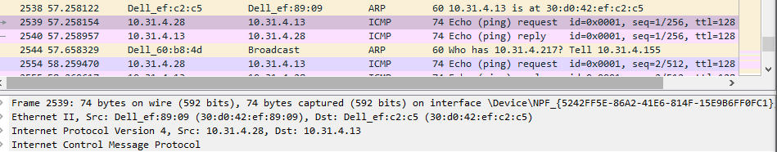

La première ligne indique 592 bits et pas 784 bits par contre la deuxième ligne est bien Ethernet II.

2) 30-D0-42-EF-89-09

3) 30-D0-42-EF-C2-C5

5) 

6) Pour savoir s’il a le droit d’effectuer ce ping. Par exemple, en réseaux privé, un ordinateur lambda peut pas forcément ping l’admin.

3) 1)

2) 23

3)

3) J’ai essayé avec [www.youtube.com](http://www.youtube.com) et, je ne sais pas si c’est à cause du temps passé (1min) ou à cause de ça mais j’ai perdu 5 adresses. En revanche, quand j’essaye sur l’ordinateur de mon voisin(Ferdi) de la dernière fois, ça l’a bien rajoutée.

Partie II) 1)

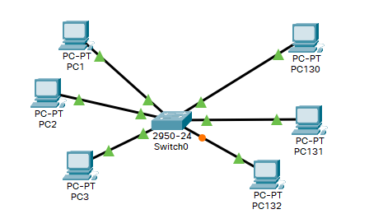

2) La communication entre l’ordinateur 1 et le 131 a l’air de fonctionner :

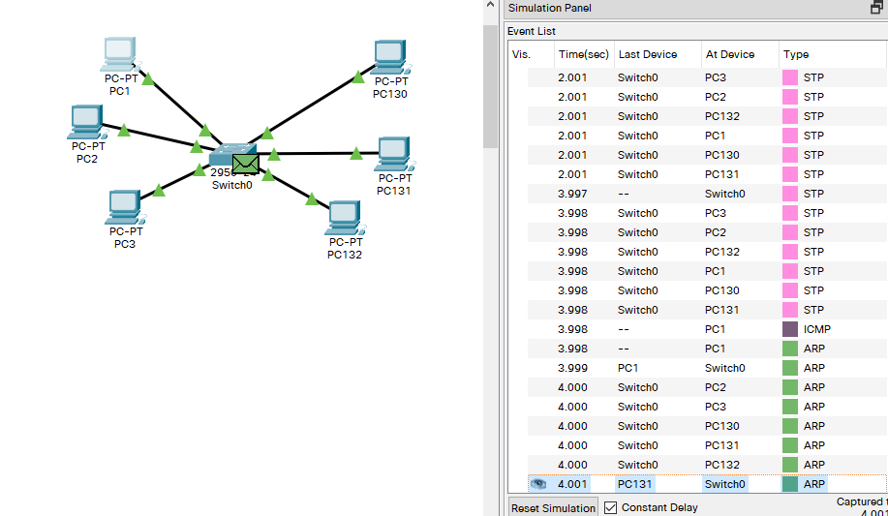

4) ça ne fonctionne plus :

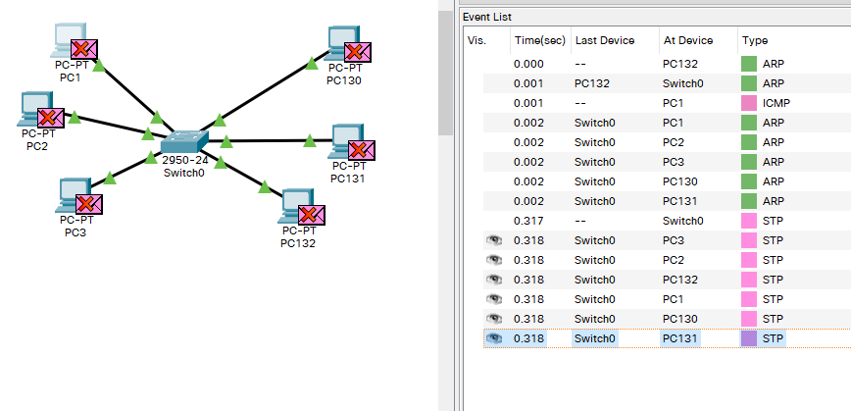

5) Dans le premier sous-réseau, le masque est de 255-255-255-0 ce qui signifie que les adresses IP valides des PC sont entre 192.168.1.1 à 192.168.1.254, donc toutes les adresses données sont valides. En revanche, dans le deuxième sous-réseau, le masque est de 255-255-255-128 ce qui signifie que les adresses IP valides des PC sont entre 192.168.1.129 à 192.168.1.254, donc toutes les adresses des PC1,2, et 3 ne sont plus valides dans ce sous-réseau.

6) Adresse du 1er sous-réseau : 192.168.1.0, adresse de Broadcast : 192.168.1.255

Adresse du 2nd sous-réseau : 192.168.1.128, adresse de Broadcast : 192.168.1.255

2)

4) 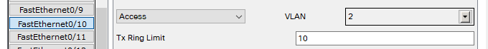

5) On doit ajouter un routeur.

6) a)Il faut relier avec deux cables le routeur au switch.

b) 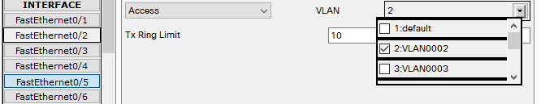

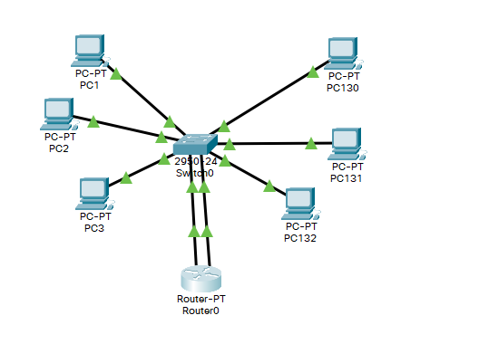

c)